Regards croisés : 2 : Action publique et régulation
2.2 : Comment un phénomène social devient-il un problème public ?
Sensibilisation- introduction : 20 minutes
Objectif : poser le problème et présenter la logique linéaire de la décision publique pour conclure sur les limites de cette logique (suite du chapitre : déconstruire cette simplicité).
Idée : La sécurité routière semble être quelque chose de très simple :
Logique linéaire simple : problème→solution→résultats→évaluation.
Activité : travail sur document 1 :
Doc. 1 : Evolution du nombre de tués sur la route et mesures de sécurité routière
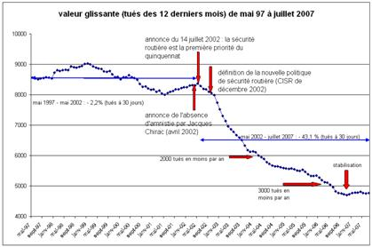
http://www.securite-routiere.org/Fiches/statistiques/statrecentesfr.htm (Claude Got)
Résultat : Baisse significative du nombre de morts.
Problématique : Pensez-vous que ce soit si simple ?
En fait ce n’est pas si simple.
En fait on peut tout déconstruire : le problème, la solution, les résultats, l’évaluation.
Partie I : L’insécurité routière, ça suffit ! : 30 minutes
Objectif : déconstruire l’idée que la sécurité routière a toujours été un problème.
Au départ ce n’était pas un problème.
Qu’est ce qui fait que ce n’était pas un problème et que ça en soit devenu un ?
Qu’est-ce qui fait que c’est devenu un phénomène social ?
Activité : Travail comparatif entre 2 campagnes publicitaires, ou 2 conceptions différentes de l’alcool au volant :
Ex : comparaison : publicité ancienne/ actuelle contre l’alcool au volant
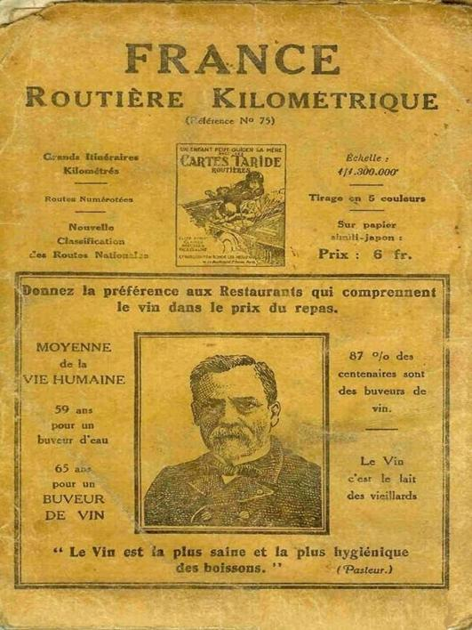

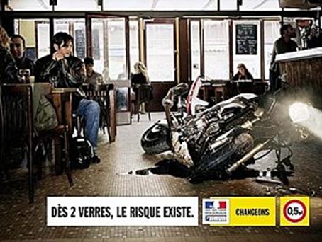
Faire émerger le changement de perception.
Mettre en contraste la légèreté/ la gravité de l’alcool au volant.
Autres exemples possibles :
-Humoriste, colluche, fernand reynaud/ campagne actuelle contre l’alcool au volant
-chanson : rouler bourrés.
-historique de la notion de la délinquance routière.
Rq : Décalage dans le temps mais aussi dans l’espace (vidéo ou image de moyens de transport anarchiques dans un pays en développement : pas de casque….)
Partie II : Du phénomène social au problème politique/ public : 55 minutes
Objectif : montrer comment un phénomène social devient pb politique et montrer comment la sécurité routière est portée par une pluralité d’acteurs aux intérêts et points de vue variés.
Activité 1 : travail sur document
Doc. : La sécurité routière, un système sans pilote ?
L’industrie automobile et ses équipementiers sont donc immédiatement concernés ainsi que des administrations et au premier rang d’entre elles, les ministères et organismes ayant compétence dans le domaine de l’industrie, des transports, de l’équipement, de l’intérieur et de la justice. Les administrations locales, déconcentrées ou délocalisées ayant compétence dans l’aménagement du territoire jouent n rôle important (…) Les acteurs de la sécurité routière sont donc particulièrement nombreux, avec une tendance à l’extension au fur et à mesure que de nouveaux aspects sont pris en compte (questions de santé, d’urbanisme, d’éducation..)
Source : JP Galland, C. Gilbert, E Henry, D. Linhardt dans Recherche et sécurité routière : pour une action publique renouvelée page 7Cnrs MSH Alpes Novembre 2006 Cahiers risques collectifs et situation de crise n°6
- Listez les différents acteurs concernés par la question, leur point de vue. (construire un tableau)
Activité 2 : jeu de rôle-débat :
Chaque groupe d’élèves représente un acteur.
Ils doivent faire de la sécurité routière une chose publique ; ils le font en faisant émerger des problèmes.
Différents acteurs :
- experts : réponse scientifique
-associations de victimes
-députés gauche/ droite (opposition)
-médias, journalistes généraux et spécialisés
-constructeurs automobiles
-associations de conducteurs (40 millions d’automobilistes)
-les élus locaux
Quels sont leur propos, leurs intérêts et leurs stratégies pour en faire une priorité ?
- Faire émerger les alliances et les conflits entre catégories d’acteurs.
- conclusion du débat : construction d’un schéma mettant en évidence les interactions entre les différents acteurs.
Partie III : La mise à l’agenda du problème
Objectif : faire comprendre comment une question devient prioritaire dans l’opinion publique (rôle des médias) au point de devoir être traitée par le gouvernement (qui détermine et conduit la politique)
2 types d’activités possibles :
Première proposition :
Activité : les élèves doivent concrètement faire mettre à l’ordre du jour du prochain CA ou CVL des propositions de prévention routière dans l’établissement.
But : identifier les personnes ressources et les acteurs qui peuvent contribuer à atteindre ce but et organiser une journée de sécurité routière.
Identifier les acteurs potentiels dans l’établissement, agir sur ces acteurs, jusqu’à obtenir la mise à l’ordre du jour.
Expérimenter la mise à l’agenda d’un thème.
Deuxième proposition :
Activité : travail sur documents :
Doc. : Médias et agenda politique :
La mise sur agenda politique en 2002 du thème de la sécurité routière par la plus haute autorité de l'Etat français au moment où le pays se distinguait par une mortalité routière importante a constitué un acte majeur érigeant la sécurité routière comme enjeu de société pour tout un pays.(…)
Malgré cette hécatombe routière, le thème de l'insécurité routière restait peu présent sur la scène publique et médiatique et ne figurait que sporadiquement sur l'agenda politique. On en parlait peu, comme si l'on acceptait cet état de fait de façon fataliste ou dans l'indifférence généralisée.
Pour expliquer cette attitude, R. Amalberti met en avant le fait que dans le cas des accidents de la route, il s'agit de « morts perlées », n'ayant pas de visibilité dans l'espace public compte tenu de l'absence d'effet de masse, loin de l'effet dramatique d'une catastrophe aérienne. Les accidents de la route ne créent pas de levier médiatique, ni politique.
Alors qu'il vient d'être réélu, le Président J. Chirac fait de l'insécurité routière l'un des trois « chantiers » de son quinquennat. Le 14 juillet 2002, il dénonce un « fléau national » pour qualifier l'insécurité régnant sur les routes françaises et il érige la sécurité routière au rang de « cause nationale » (…)
C'est le 18 décembre 2002 que le comité interministériel de sécurité routière (CISR), rassemblant seize ministres du nouveau gouvernement, annonce des mesures afin de lutter contre l'insécurité routière. Dans une approche majoritairement répressive, les participants entendent d'une part « accroître le contrôle et aggraver la sanction pour changer les comportements et faire respecter la règle ». D'autre part, ils visent à « agir sur la formation et l'information pour faire émerger une culture sécurité routière et impliquer tous les acteurs ». Cependant, c'est le volet répressif qui retient l'attention des médias et passe rapidement sur le devant de la scène. Pour relever le défi de la sécurité routière, l'Etat français a alloué un budget de 2.314 millions d'euros en 2006, en hausse depuis 2003. (…)
Les médias de masse ont joué un rôle certain dans la visibilisation du thème de la sécurité routière en particulier au moment de l'entrée en application des mesures, en donnant « une visibilité médiatique de la sécurité routière ». Au travers des sujets journalistiques, des reportages, des débats et des faits divers, peut-être les ont-ils précédées quelques mois avant, en faisant état de tel ou tel accident, drame dans leurs reportages et dans leurs colonnes. Les familles de victimes, les associations de lutte contre l'insécurité routière et leurs actions passent alors de l'ombre à la lumière, donnant un visage à l'insécurité routière en évoquant la souffrance humaine causée par les accidents.
Source: Emmanuel Pages,
http://auto-et-sociologie.over-blog.fr/article-2002-la-securite-routiere-sur-le-devant-de-la-scene-politique-et-mediatique-74547843.html
-A partir de quelle date la sécurité routière a-t-elle été mise sur agenda politique ? (contexte)
-Quel rôle ont joué les médias dans cette inscription ?
-La souffrance humaine suffit-elle à porter une question dans l’espace public ?
-Pour conclure qu’appelle-t-on la mise à l’agenda politique ?
Précision pour les enseignants :
Dans l’analyse des politiques publiques, l’agenda désigne « l’ensemble des problèmes faisant l’objet d’un traitement, sous quelque forme que ce soit, de la part des autorités publiques, et donc susceptibles de faire l’objet d’une ou plusieurs décisions, qu’il y ait ou non controverse publique, médiatisation, mobilisation ou demande sociale et mise sur le« marché » politique ou non » (Garraud, 1990 : 27].
L’objectif général de ce type d’étude est de mettre en évidence les dynamiques de construction de l’agenda des gouvernants, c’est-à-dire «les façons dont des groupes expriment des griefs et les transforment en enjeux politiques pérennes qui requièrent des décideurs une solution » [Cobb et Elder, 1971: 905].
La notion d’agenda dans la sociologie des médias : Parallèlement à cette conceptualisation de la fonction d’agenda dans le champ de l’analyse des politiques publiques, la problématique de la construction de l’agenda se développe en sociologie des médias. La problématique de l’agenda-setting introduite par Maxwell McCombs et Donald Shaw [1972] s’inscrit à la suite de la longue tradition de l’étude des effets persuasifs des médias sur les individus8. Elle renouvelle les débats sur la propension des médias à déterminer (ou non) les préférences et comportements politiques des individus, et notamment le paradigme dominant des « effets limités ». Elle ne cherche en effet pas à évaluer les effets des médias sur les attitudes politiques des électeurs, c’est-à-dire sur le contenu des choix électoraux, mais à mettre en évidence leur capacité à forcer l’attention du public sur certains enjeux à propos desquels se forment les préférences politiques des électeurs. La formule que les auteurs empruntent à Bernard C. Cohen [1963 : 13] est devenue célèbre : « La presse ne réussit peut-être pas, la plupart du temps, à dire aux gens ce qu’il faut penser mais, elle est extrêmement efficace pour dire à ses lecteurs à quoi il faut penser » [McCombs et Shaw, 1972 : 177].
Avec sa double généalogie, le concept d’agenda ne s’intéresse pas immédiatement aux rapports entre médias et politiques publiques. L’usage de ce concept en sociologie des médias porte d’abord sur les relations entre les médias et le public. Tandis que du côté des politiques publiques, il conceptualise dans un premier temps les relations entre les divers acteurs des politiques publiques (groupes d’intérêts, élites politico-administratives, experts, journalistes...) et les priorités de l’action gouvernementale.
Source : Nollet Jérémie, Lille 2-CERAPS, jeremie.nollet@univ-lille2.fr Croiser analyse des politiques publiques et sociologie des médias : genèses et usages des concepts de mise à l’agenda et de construction des problèmes.
Doc. Qui accuser ?
Les journaux télévisés de TF1 et France 2 ont sur l'année 2002 consacré plus de six fois plus de sujets sur les dangers de la route que sur le cancer, alors que ce dernier est responsable de près de vingt fois plus de décès. Cet exemple fait apparaître une logique du traitement journalistique des accidents de la route, (…) l'explication, plus ou moins explicite, de l'insécurité routière avancée dans les médias pointe les conducteurs et les comportements délinquants qu'ils adoptent, notamment chez les jeunes (…). Les facteurs aggravant sont alors l'alcool, la drogue, la conduite sans permis, ou la participation à des rodéos.
Benoît Ladouceur, « Dominique Marchetti, Communication et médiatisation de l'Etat. La politique invisible », Lectures [En ligne], Les comptes rendus, 2008, mis en ligne le 30 mars 2008, consulté le 12 juin 2011. URL : http://lectures.revues.org/570
Objectif : les médias ne mettent l’accent que sur les « délinquants routiers » ce qui appelle à une politique répressive.
En fait le problème est bien plus complexe : aménagement routier (cf doc suivant) , amélioration de la technologie des véhicules (comparaison entre 2 photos de véhicules ), socialisation différenciée des conducteurs.
Doc. Aménagements urbains et sécurité routière :
Le cas des giratoires est à ce sujet emblématique puisque s’ils ont de fait largement concouru à diminuer l’insécurité routière, ces aménagements visaient aussi à faciliter les échanges entre les multiples pôles des territoires périurbains (lotissements, centres commerciaux, zones d’activité) (…)
Alors que les collectivités territoriales développent de nombreuses initiatives dans la gestion des infrastructures urbaines, y compris en affirmant vouloir diminuer le nombre des accidents, un constat assez général peut-être fait d’une relative absence de l’Etat, à ce niveau local, pour ce type d’intervention, alors que la sécurité demeure sa compétence institutionnelle
Dominique Fleury, Hélène Rignier et Jean-Louis Sehier, sécurité routière et aménagement. Quel niveau territorial, quels acteurs pour quelles décisions publiques. ? dans Recherche et sécurité routière : pour une action publique renouvelée, 2006
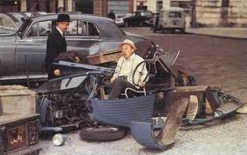
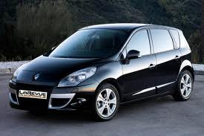
Conclusion : la mise en application elle-même peut être un problème : une mise en application complexe.
Ex : débat autour de la suppression des panneaux avertisseurs de radars :
Doc. Sécurité routière : les radars ne seront plus signalés
LEMONDE.FR avec AFP et Reuters | 11.05.11 | 14h13 • Mis à jour le 12.05.11 | 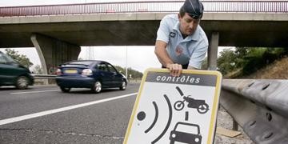
A l'issue du 4e comité interministériel de la sécurité routière, mercredi 11 mai, qui se tenait dans un contexte de forte hausse du nombre de tués sur les routes en avril, le gouvernement a notamment décidé de durcir les sanctions contre la vitesse et l'alcool au volant. Pour lutter contre "le comportement irresponsable de ceux qui s'autorisent à rouler à des vitesses très abusives", les avertisseurs de radar seront interdits et les panneaux indiquant la présence de radars fixes seront supprimés, indiquent les services du premier ministre dans un communiqué. Les cartes d'implantation de radars ne seront plus non plus rendues publiques pour renforcer la vigilance des conducteurs et mille nouveaux radars seront déployés avant la fin 2012. Il s'agira de radars troisième génération, mobiles, permettant de contrôler la vitesse des usagers à partir de véhicules en circulation.
Mesure qui a soulevé de vifs débats.
Vidéo : extrait JT de TF1 : protestation des entreprises produisant les dits panneaux et les avertisseurs de radars.

